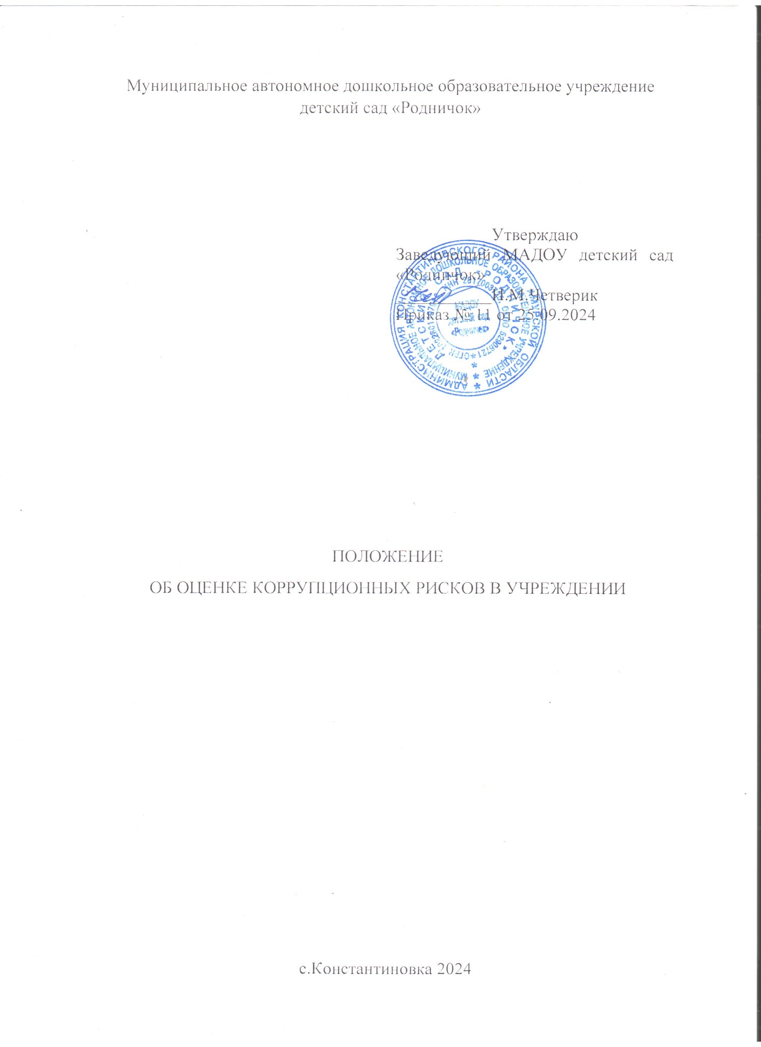

1. Общие положения

1.1. Оценка коррупционных рисков является важнейшим элементом антикоррупционной политики МАДОУ детский сад «Родничок» (далее – Учреждение) позволяет обеспечить соответствие реализуемых антикоррупционных мероприятий специфике деятельности Учреждения и рационально использовать ресурсы, направляемые на проведение работы по профилактике коррупции в Учреждении.

1.2. Целью оценки коррупционных рисков является определение конкретных процессов и видов деятельности Учреждения, при реализации которых наиболее высока вероятность совершения работниками коррупционных правонарушений, как в целях получения личной выгоды, так и в целях получения выгоды Учреждением.

1.3. Коррупционные риски – это возможность проявления коррупционных явлений и/или возникновения коррупционных ситуаций, а как следствие наступление негативных последствий.

1.4. Оценка коррупционных рисков - важнейший элемент антикоррупционной политики, который позволяет обеспечить соответствие реализуемых антикоррупционных мероприятий специфики деятельности учреждения и рационально использовать ресурсы, направляемые на проведение работы по профилактике коррупции.

1.5. Настоящее Положение разработано с учетом Методических рекомендаций по разработке и принятию организации мер по предупреждению и противодействию коррупции, разработанных Министерством труда и социальной защиты Российской Федерации, Устава Учреждения и других локальных актов Учреждения.

2. Порядок оценки коррупционных рисков

2.1. Оценка коррупционных рисков проводится на регулярной основе, то есть как на стадии разработки антикоррупционной политики, так и после ее утверждения, ежегодно до 1 марта.

На основании оценки коррупционных рисков составляется перечень коррупционно-опасных функций и разрабатывается комплекс мер по устранению или минимизации коррупционных рисков.

2.2. Оценку коррупционных рисков в деятельности Учреждения осуществляет должностное лицо, ответственное за профилактику коррупционных правонарушений.

2.3. Этапы проведения оценки коррупционных рисков:

1. Провести анализ деятельности Учреждение, выделив: отдельные процессы и составные элементы процессов (подпроцессы).

2. Выделить «критические точки» (элементы (подпроцессы), при реализации которых наиболее вероятно возникновение коррупционных правонарушений).

3. Составить для подпроцессов, реализация которых связана с коррупционным риском, описание возможных коррупционных правонарушений, включающее: характеристику выгоды или преимущество, которое может быть получено работником Учреждения или Учреждением при совершении коррупционного правонарушения; должности в Учреждении, которые являются «ключевыми» для совершения коррупционного правонарушения (потенциально коррупциогенные должности); возможные формы осуществления коррупционных платежей (денежное вознаграждение, услуги, преимущества и т.д.)

4. Разработать на основании проведенного анализа карту коррупционных рисков Учреждения (сводное описание «критических точек» и возможных коррупционных правонарушений)

5. Сформировать перечень должностей, связанных с высоким коррупционным риском. В отношении работников Учреждения, замещающих такие должности, устанавливаются специальные антикоррупционные процедуры и требования (например, представление сведений о доходах, имуществе и обязательствах имущественного характера).

6. Разработать комплекс мер по устранению или минимизации коррупционных рисков. Такие меры разрабатываются для каждой «критической точки». В зависимости от специфики конкретного процесса такие меры включают: проведение обучающих мероприятий для работников Учреждения по вопросам противодействия коррупции; согласование с органом исполнительной государственной власти (органом местного самоуправления), осуществляющим функции учредителя, решений по отдельным вопросам перед их принятием; создание форм отчетности по результатам принятых решений (например, ежегодный отчет о деятельности, о реализации программы и т.д.); внедрение систем электронного взаимодействия с гражданами и организациями; осуществление внутреннего контроля за исполнением работниками Учреждения своих обязанностей (проверочные мероприятия на основании поступившей информации о проявлениях коррупции); регламентация сроков и порядка реализации подпроцессов с повышенным уровнем коррупционной уязвимости; использование видео- и звукозаписывающих устройств в местах приема граждан и представителей организации и иные меры.

3. Карта коррупционных рисков

3.1 В Карте коррупционных рисков (далее – Карта) представлены зоны повышенного коррупционного риска (коррупционно – опасные функции и полномочия), считающиеся наиболее предрасполагающими к возникновению возможных коррупционных правонарушений.

3.2 В Карте указан перечень должностей, связанных с определенной зоной повышенного коррупционного риска (коррупционно-опасными полномочиями).

3.3 В Карте представлены типовые ситуации, характеризующие выгоды или преимущества, которые могут быть получены отдельными работниками при совершении «коррупционного правонарушения».

3.4 По каждой зоне повышенного коррупционного риска (коррупционно- опасных полномочий) предложены меры по устранению или минимизации коррупционноопасных функций.

3.5 Виды коррупционных рисков:

3.5.1 Получение взяток работниками или подкуп работников, принимающих решения, в связи с осуществлением деятельности Учреждения.

3.5.2 Предоставление работниками конфиденциальной информации, связанной с деятельностью Учреждения, третьим лицам за денежное вознаграждение или его эквивалент.

3.5.3 Использование работниками материальных ресурсов Учреждения в целях личной выгоды или обогащения.

3.6 Изменению карта полежит: - по результатам ежегодного проведения оценки коррупционных рисков в Учреждении; - в случае внесения изменений в должностные инструкции работников Учреждения, должности которых указаны в карте, или учредительные документы Учреждения;

- в случаях выявления фактов коррупции в Учреждении. 3.7 Карта разрабатывается должностным лицом, ответственным за профилактику коррупционных правонарушений в Учреждении, в соответствии с формой, указанной в приложении к настоящему Положению, и утверждается руководителем Учреждения.

4. Минимизация коррупционных рисков, либо их устранение в конкретных управленческих процессах реализации коррупционно-опасных функций. Минимизация коррупционных рисков либо их устранение достигается различными методами: от реинжиниринга соответствующей коррупционно-опасной функции до введения препятствий (ограничений), затрудняющих реализацию коррупционных схем.

4.1 К мерам по минимизации (устранению) коррупционного риска относятся следующие меры: осуществление контроля за использованием средств на оплату труда строго в соответствии с Положением об оплате труда; проведение антикоррупционной экспертизы локальных нормативных актов и (или) их проектов; обеспечение открытости деятельности учреждения; осуществление контроля за порядком приема, перевода, отчисления воспитанников; перераспределение функций между структурными подразделениями внутри учреждения; организация внутреннего контроля за исполнением работниками своих обязанностей, основанного на механизме проверочных мероприятий, введения системы внутреннего контроля и информирования; проведение разъяснительной и иной работы для существенного снижения возможностей коррупционного поведения при исполнении коррупционно-опасных служебных обязанностей; Данный перечень не является исчерпывающим.

5. Заключительные положения Положение об оценке коррупционных рисков пересматривается в случае изменения законодательства РФ. Конкретизация отдельных положений об оценке коррупционных рисков может осуществляться путем разработки дополнений и приложений к настоящему Положению.

Таблица № 1

Карта коррупционных рисков

|  |  |  |  |  |
| --- | --- | --- | --- | --- |
| № п/п | Зоны повышенного коррупционного риска (коррупциионно-опасные полномочия) | Должность | Типовые ситуации | Меры по минимизации (устранению) коррупционного риска |
| 1. | Организация деятельности Учреждения | Заведующий, заместитель заведующего | Использование своих должностных полномочий при решении личных вопросов, связанных с удовлетворением материальных потребностей должностного лица либо его родственников | Разъяснение работникам об обязанности незамедлительно сообщить руководителю о склонении их к совершению коррупционного правонарушения, о мерах ответственности за совершение коррупциионных правонарушений |
| 2. | Работа со служебной информацией, документами | Заведующий, заместитель заведующего | Использование в личных или групповых интересах информации, полученной при выполнении служебных обязанностей, если такая информация не подлежит официальному распространению | Разъяснение работникам о мерах ответственности за совершение коррупционных правонарушений |
| 3. | Принятие на работу сотрудника | Заведующий | Предоставление не предусмотренных законом преимуществ (протекционизм, семейственность) при поступлении на работу | Разъяснение работникам о мерах ответственности за совершение коррупционных правонарушений |
| 4. | Размещение заказов на поставку товаров, выполнение работ и оказание услуг | заведующий, специалист по закупкам | Отказ от проведения мониторинга цен на товары и услуги; - предоставление заведомо ложных сведений о произведении мониторинга цен на товары и услуги; - размещение заказов ответственным лицом за поставку | Организация работы по контролю деятельности контрактного управляющего товаров и оказание услуг из ограниченного числа поставщиков именно в той организации, руководителем отдела продаж которой является его родственник |
| 5. | Регистрация материальных ценностей и ведения баз данных имущества | Завхоз | Несвоевременная постановка на регистрационный учет имущества; Умышленно досрочное списание материальных средств и расходных материалов с регистрационного учета; Отсутствие 7.регулярного контроля наличия и сохранности имущества | Организация работы по контролю деятельности должностных лиц |
| 6. | Принятие решений об использовании бюджетных и внебюджетных ассигнований | Заведующий | Нецелевое использование бюджетных и внебюджетных ассигнований | Привлечение к принятию решений представителей коллегиальных органов (педагогически совет и др.) |
| 7. | Осуществление закупок товаров, работ, услуг для нужд Учреждения | Заведующий, заместитель заведующего, завхоз | Совершение сделок с нарушением установленного порядка и требований закона в личных интересах; Установление необоснованных преимуществ для отдельных лиц при осуществлен и закупок товаров, работ, услуг | Организация работы по контролю деятельности должностных лиц. Размещение на официальном сайте информации и документации о совершении сделки |
| 8. | Составление, заполнение документов, справок, отчетности | Заведующий, заместитель заведующего | Искажение, сокрытие или предоставление заведомо ложных сведений в отчётных документах, справках гражданам, являющихся существенным элементом служебной деятельности | Организация работы по контролю деятельности работников, осуществляющих документы отчетности |
| 9. | Взаимоотношения с вышестоящими должностными лицами, с должностными лицами в органах власти и управления, правоохранительных органах и различных организациях | Работники, уполномоченные заведующим представлять интересы Учреждения | Дарение подарков и оказание не служебных услуг вышестоящим должностным лицам, за исключением символических знаков внимания, протокольных мероприятий. | Разъяснение работникам об обязанности незамедлительно сообщить руководителю о склонении их к совершению коррупционного правонарушения, о мерах ответственности за совершение коррупционных правонарушений |
| 10. | Обращения юридических, физических лиц | Заведующий, заместитель заведующего | Требование от физических и юридических лиц информации, предоставление которой не предусмотрено действующим законодательством; Нарушение установленного порядка рассмотрения обращений | Разъяснение работникам об обязанности незамедлительно сообщить руководителю о склонении их к совершению коррупционного граждан, организаций правонарушения, о мерах ответственности за совершение коррупционных правонарушений |
| 11. | Оплата труда | Заведующий | Оплата рабочего времени в полном объёме в случае, когда сотрудник фактически отсутствовал на рабочем месте | Организация контроля за дисциплиной работников, правильностью ведения табеля |
| 12. | Стимулирующие выплаты за качество труда сотрудников учреждения | Заведующий, заместитель заведующего | Неправомерность установления и/или не установления выплат стимулирующего характера | Работа комиссий по рассмотрению и установлению выплат стимулирующего характера для работников |
| 13. | Проведение аттестации педагогических работников | Заведующий, заместитель заведующего, старший воспитатель | Необъективная оценка деятельности педагогических работников, завышение или занижение результативности | Организация контроля деятельности заместителя директора по воспитательной работе |
| 14. | Прием в учреждение | Заведующий | Нарушение требований законодательства при приеме в ДОУ | Обеспечение открытой информации о работе при приеме на стендах и официальном сайте Учреждения |
| 15. | Незаконное взимание денежных средств с родителей (законных представителей) воспитанников | Воспитатели | Сбор денежных средств с родителей (законных представителей) воспитанников для различных целей | Проведение анкетирования среди родителей (законных представителей). Проведение разъяснительной работы с родителями |